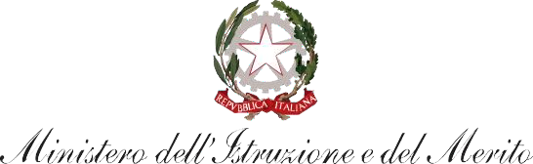

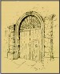
“I.C. KAROL WOJTYLA”
INFANZIA – PRIMARIA – SECONDARIA DI PRIMO GRADO

Al Dirigente Scolastico dell’Istituto comprensivo
Karol Wojtyla di Palermo

ALLEGATO B (DICHIARAZIONE DI INSUSSISTENZA DI INCOMPATIBILITÀ)

Dichiarazione di insussistenza di incompatibilità Progetto: M4C1I3.1-2023-1143-P-29431 Titolo del progetto: “I linguaggi del futuro” CUP: D74D23002470006
PNRR – D.M. 65

Selezione n. 4 Docenti Formatori Esperti Madrelingua Inglese per la realizzazione di n.4 Percorsi formativi annuali di lingua e metodologia per docenti, nell’ambito delle “Azioni di potenziamento delle competenze STEM e multilinguistiche”- Linea di Intervento B

Il/La sottoscritto/a , nato/a a il _, a corredo della candidatura in oggetto,

CONSAPEVOLE

delle sanzioni penali richiamate dall’art. 76 del D.P.R. 28/12/2000 N. 445, in caso di dichiarazioni mendaci e della decadenza dei benefici eventualmente conseguenti al provvedimento emanato sulla base di dichiarazioni non veritiere, di cui all’art. 75 del D.P.R. 28/12/2000 n. 445 ai sensi e per gli effetti dell’art. 47 del citato D.P.R. 445/2000, sotto la propria responsabilità,

DICHIARA

di non trovarsi in una delle condizioni di incompatibilità previste, con particolare riferimento: all’art. 7 del Codice di Comportamento dei dipendenti pubblici (d.P.R. 16 aprile 2013, n. 62); all’art. 6-bis della Legge sul procedimento amministrativo (Legge n. 241/90).

FIRMA

